Задание № 3 «Абоненты сотового оператора»

Страница «Клиенты»

На данной странице можно просмотреть всех клиентов, а также добавить нового (при этом обязательно указать номер договора).

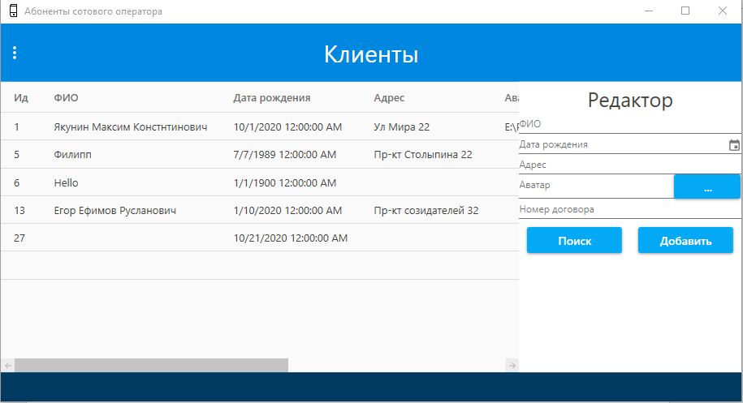Кроме того, здесь можно осуществить поиск по критериям: ФИО, Адрес, Номер договора

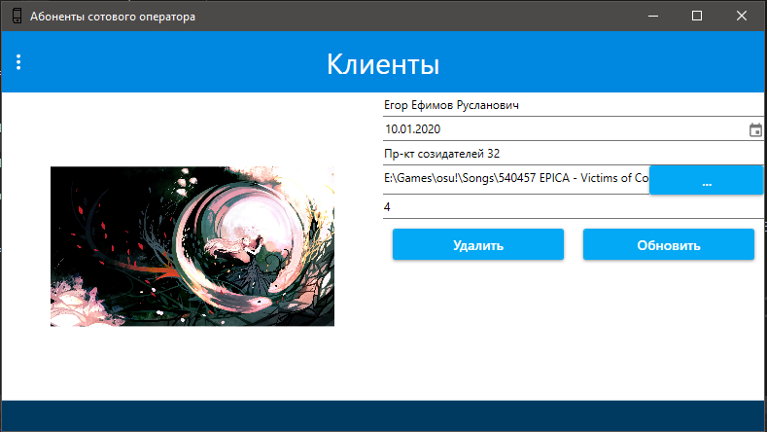При двойном нажатии на абонента откроется страница с подробным содержанием, где можно удалить или обновить данные.

Страница «Договоры»

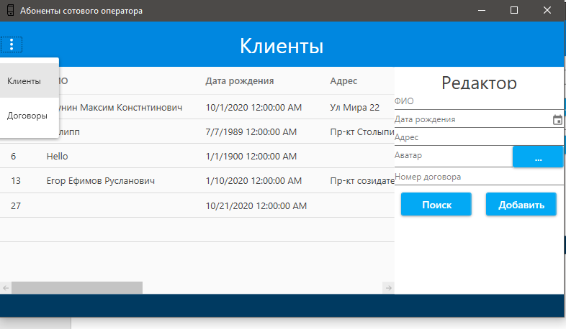Чтобы перейти во вкладку договоры, необходимо нажать на кнопку меню и выбрать пункт.

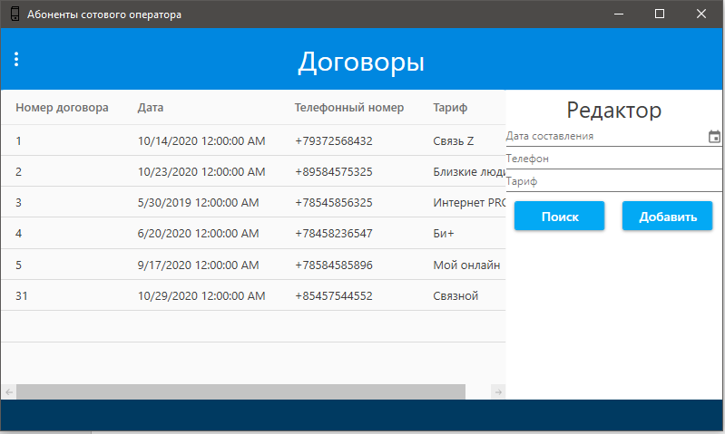Здесь аналогичным способом представлена таблица, где можно произвести поиск по данным (Телефон, тариф). А также добавить новый договор.

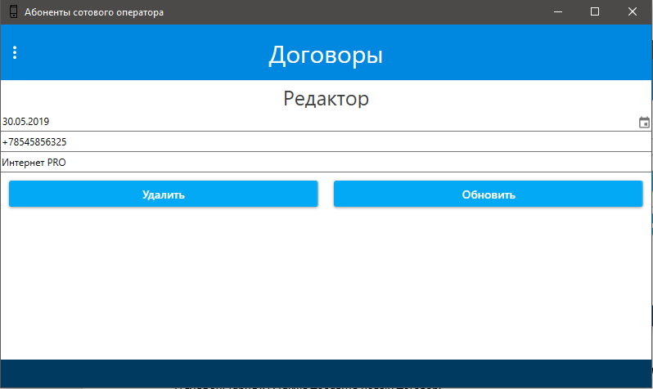При двойном клике по договору откроется страница с редактированием, где можно обновить или удалить соответствующий договор